Lisa 7. Ehitusobjekti veejuhtimiskava
Käesolevas veejuhtimiskavas on toodud ehitaja vajadus juhtida vett RB Harjumaa põhitrassi raudteetaristu III etapi ehitustöödel lõigul Kangru-Saku (DPS2 RW0600 PK 0+000 – PK 8+650).
Sademe- ja liigvee ärajuhtimiseks kasutatakse olemasolevaid maaparandussüsteemide eesvoolusid. Projekteerimisel on arvestatud eesvoolude suutlikkusega veekoguseid vastu võtta.
Trassilõigul 0+700-1+600 on raudteerööpad maapinna tasemest madalamal, suurim sügavus maapinnast kuni 4,5 m. See võib tekitada vajaduse ehitustööde käigus süvenditest liigvett välja pumbata ja suublasse juhtida.
Alal asub maaparandussüsteemi Saku, TTP-359 (MaaPS kood 4109450710010 ja 4109450020020) eesvool Saku soo (MaaPS kood 4109450020020) valgalaga kuni 10 km².
Raudtee rajamise käigus tagatakse maaparandussüsteemide toimimine. Pinnavee bilanssi ei muudeta.
Vete juhtimise kohta taotletakse vee-erikasutusluba Keskkonnaametilt. Vee suunamine toimub vastavalt väljastatud loale.
Ehitusperioodil kogutakse võimalik liigvesi projekteeritud või ajutistesse kraavidesse ning suunatakse eesvooludesse. Eesvooludesse suunatava vee puhtust hinnatakse visuaalselt igapäevaselt tööde käigus ning vajadusel teostatakse vee kvaliteedi seire heljumi laboratoorse mõõtmise teel. Vajadusel rajatakse ajutised setteekraanid (killustikust tammid, mis filtreerivad heljumi) või settetiigid, mis tõkestavad heljumi kandumise eesvooludesse.
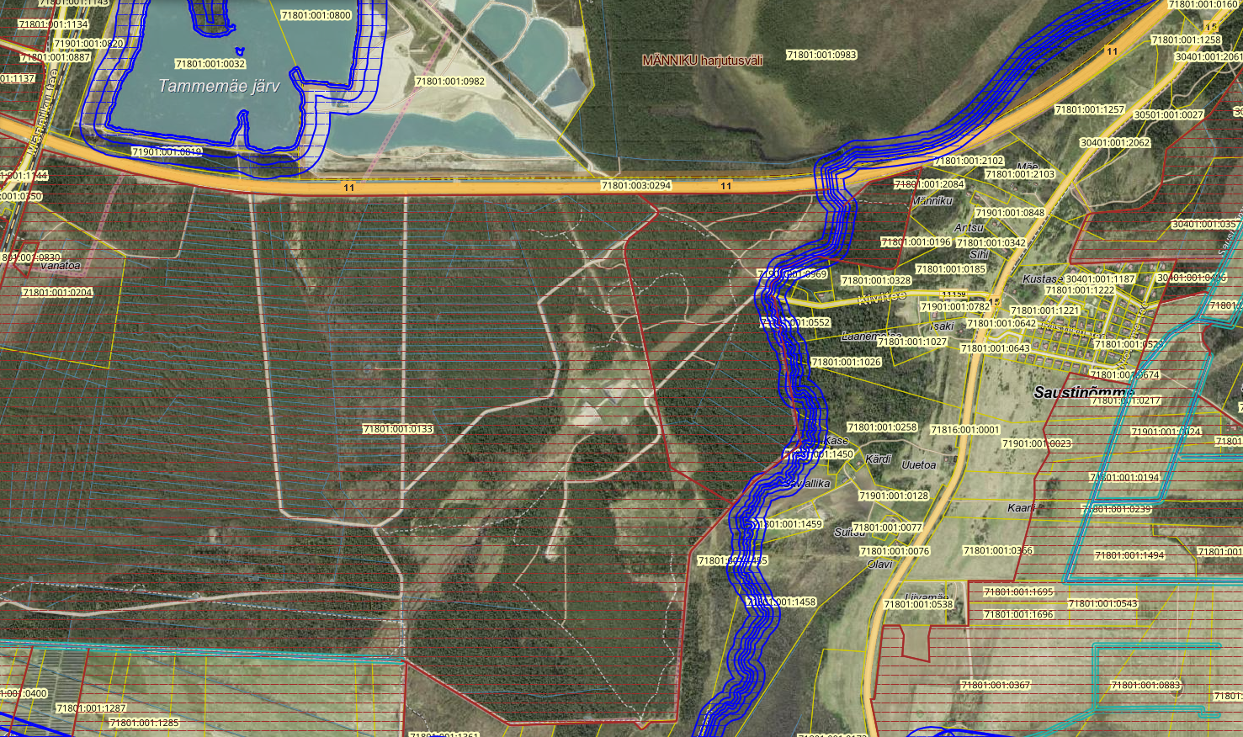
Joonis 1. Kokasoon (Hioni oja), maaparandussüsteemid
Kokasoon (Hioni oja)
Projekteeritud teelõigule, kohas kus tee ristub Kokasoonega (Hioni oja) paigaldatakse betoonist truup. Truubi paigaldamisega kaasneb vajadus eemaldada vooluveekogu põhjast vähesel määral looduslikke setteid. Üldjuhul tehakse seda tööd nn kuival meetodil, st kopaga setete väljatõstmise ajaks on vesi kas ajutise lahenduse abil kõrvale juhitud või tõkestatud. Seega ei põhjusta truupide paigaldamine heljumi teket ojas.
Kokasoone oja truubi paigaldamisel rajatakse ajutine vall või tamm truubi ette ning pumbatakse vesi edasi oja sängi. Alternatiivina on võimalik rajada ajutine kraav, millega suunatakse vesi rajatavast truubist kõrvale, mis suubub oja sängi.
Projektikohased voolurahustid rajatakse pärast raudtee muldkeha rajamist vastavalt projektlahendusele. Kaevikusse vee sissetungi vältimiseks teostatakse kaevikute tagasitäitetööd võimalikult kiiresti projektikohaste materjalidega. Vee tekkimisel kaevikusse pumbatakse see kaevikust ümbritsevale alale (imbub pinnasesse)
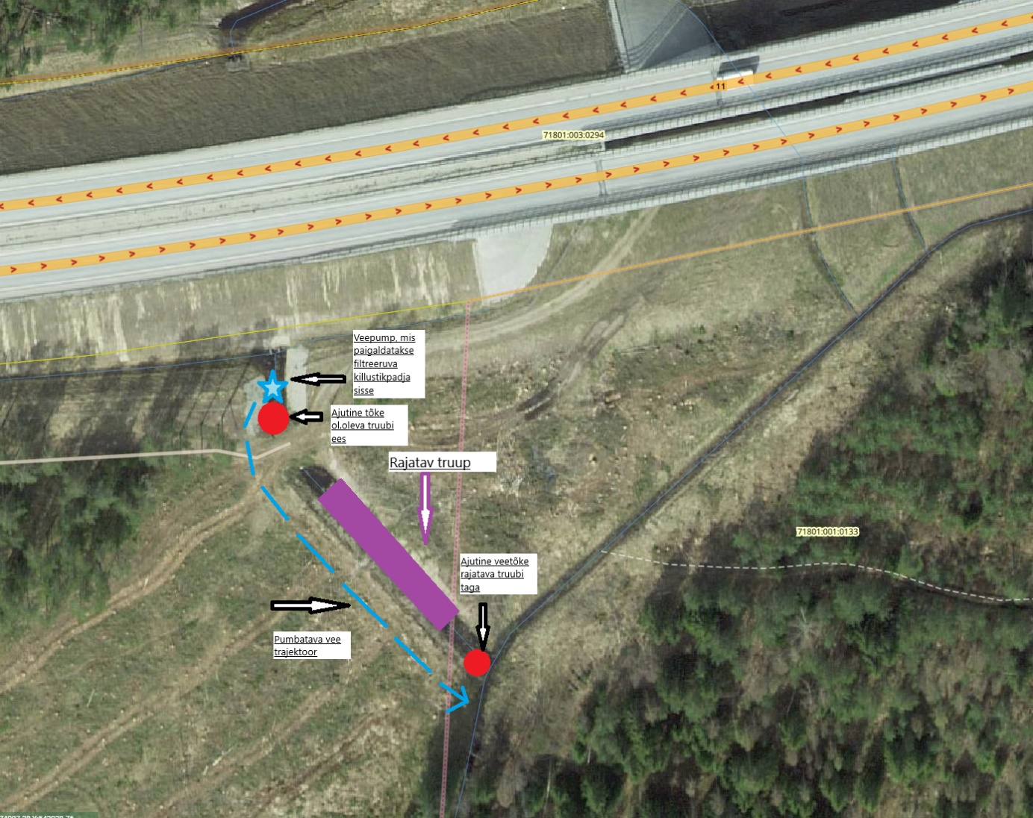
Skeem 1. Kokasoone oja veejuhtimine truubi ehitusel

Pinnavee kvaliteedi seire:
Kokasoon (Hioni oja) eelseire
- Piketaaž: PK 6+140
- Sagedus: üks kord enne ehitust
- Enne ehitustööde algust määrata töövõtja EO KKK-s toodud seirepunktidest pinnaveekogude fooniandmed seiratavate näitajate osas. Veeproovide võtmisel tuleb lähtuda keskkonnaministri 03.10.2019 määrusest nr 49 „Proovivõtumeetodid“.
- Mõõdetavad indikaatorid: heljum, naftasaadused.
- Seire läbiviija: Töövõtja
Kokasoon (Hioni oja) rajamisaegne seire
- Piketaaž: PK 6+140
- Sagedus: üks kord kvartalis; vajadusel – sõltuvalt ehitustööde intensiivsusest konkreetse vooluveekogu mõjualas – sagedamini.
- Seirepunktid: töötsoonist üles- ja allavoolu.
- Seire kestus: veekogu ja veekaitsevööndit mõjutavate tööde teostamisperioodi jooksul.
- Mõõdetavad indikaatorid: heljum, naftasaadused.
- Seire läbiviija: Töövõtja
Männiku raba
Trassi põhjapoolne osa läbib ca 3 kilomeetri ulatuses Männiku raba. Männiku raba paikneb trassi lõigus 2+070 kuni 6+130.
Turba paksus on 4 kuni 6 m ja veepind ühtib raba pinnakõrgusega. Männiku raba läbiva raudteetrassi lõigu erilahendus on väljatöötamisel. Raudteesuunalist dreeni moodustamist saaks täitematerjali kasutamise korral lõigus DS1DPS2 2+950 kuni 3+750, kus turvast 1 kuni 2 m, vältida pikisuunaliste veetõkete kasutamisega kombinatsioonis kraavide sulgemise või korrigeerimisega. Männiku raba lõiku puudutav projekt on projekteerimisel ning vastav sisu täieneb projektlahenduse selgumisel.
Raba lõigul rakendatakse ka kompensatsioonimeedet, mis on toodud allolevas tabelis (tabel 1). Sellekohane projekt on veel koostamisel ning antud teemat täiendatakse projekti valmimisjärgselt.
Tabel 1. Kompensatsioonimeede Männiku raba veerežiimi taastamiseks
Meetme kood | Piketaaž | Meetme sisu | Kommentaar
KMH2_  KOMP1 | 1+570–6+430 | Kompenseerimaks elupaiga kadu, kvaliteedi langust ja barjääriefekti sulgeda rabas kuivenduskraave loodusliku veerežiimi taastamiseks.  Kompensatsioonimeetmena on kuivenduskraavide kogupikkusega kuni ca 49 km sulgemine ette nähtud ca 174 hektaril. Arendajal tuleb KMH menetlusest sõltumatult välja töötada lahendused kuidas Männiku raba veerežiimi taastamine tagada. Veerežiimi taastamise põhiline meetod on kraavide turbaga täitmine kombineerituna turbast ehitatud paisudega. Lõplik taastamisala ning taastamise meetodid selgitatakse vastava taastamisprojekti koostamise käigus. Veerežiimi taastamisprojektiga määratakse taastamisalad (suletavad kraavid), taastamise meetodid ja rajatiste (paisude jms) asukohad, samuti kooskõlastatakse taastamistööd asjaomaste asutustega ning maaomanikega. | Kraavide sulgemine Männiku rabas. Selleks tuleb põhitrassi ehitajal koostada eraldi projekt ja viia läbi projekti-kohased taastamistööd. Ehitaja teostab.

Männiku raba soo veerežiimi seiret viib läbi RBE.

